DIA 17 DE JUNHO DE 2020 - 2ª SÉRIE EM - TURMA B

TODO MUNDO PODE DESENVOLVER
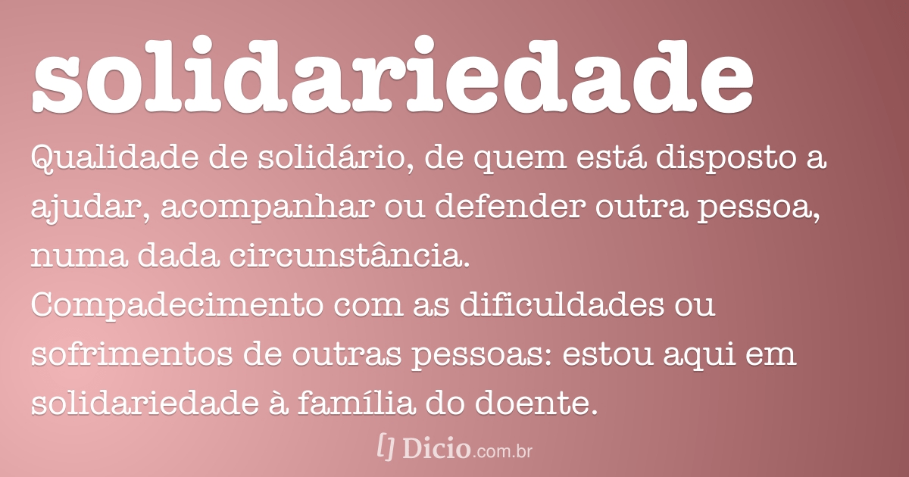

Seus colegas aprendem mais quando você participa das aulas. Fique com eles.

►1ª AULA: 13h -13:55’ - GRAMÁTICA – PROFESSOR FLADIMIR CASTRO
CAPÍTULOS 11 E 12: REGÊNCIA - CORREÇÃO DE ATIVIDADES

Passo 1: Acessar a aula.
2º ano A: https://meet.google.com/ymp-bnia-epa.
2º ano B: https://meet.google.com/zhp-unkp-yrr.

Passo 02: Acompanhar a correção das atividades de Regência Verbal no Meet.

Caso não consiga acessar, comunique-se com a Coordenação, depois corrija sua atividade pelo gabarito disponível no portal SAS. Anote suas dúvidas e esclareça-as com o professor na próxima aula.
Antecipe a realização da tarefa de casa e envie foto da atividade realizada para LUIS COORDENADOR. Escreva a matéria, seu nome e seu número em cada página.

Atividade de casa: Questões 7 a 12 das páginas 61 e 62.

►2ª AULA: 13:55’-14:50’ - BIOLOGIA 2 – PROFESSOR DONISETHI LÉLIS
CAPÍTULO 10: ANATOMIA E MORFOLOGIA DA FLOR

Passo 1 - Acessar o link do meet a ser enviado pelo professor no início de sua aula pelo whatsapp. – 5 minutos .

Passo 2 - Acompanhar pelo meet a aula do prof.Donisethi .

Caso não consiga acessar o Meet, comunique-se com a Coordenação e assista à videoaula SAS neste link :

https://youtu.be/WE1U3VkUGKs

Passo 3 - Faça as questões1,2,3,4 e 5 do Atividades para Sala - página 34 e 35.
Durante esse tempo, estarei à disposição para tirar dúvidas pelo nosso grupo de whatsapp.
*Envie foto da atividade realizada para LUIS COORDENADOR. Escreva a matéria, seu nome e seu número em cada página.

Os comentários das questões serão enviados pelo professor Donisethi no final da aula, para dar um suporte maior.
Tarefa de casa: Tarefa on-line referente ao CAP.10 : ANATOMIA E MORFOLOGIA DA FLOR.
Obs: As dúvidas serão retiradas na aula seguinte a pedidos!!!

►3ª AULA: 14:50’-15:45’ - REDAÇÃO – PROFESSOR FLADIMIR CASTRO
CAPÍTULO 11 -RECURSO DE COESÃO TEXTUAL ( PARTE 2)

Passo 1: Acessar nossa reunião pelo Meet.

Link: https://meet.google.com/tve-vjav-tvy.
Obs.: Este é o momento em que devem enviar as atividades de casa.

Caso não consiga acessar, comunique-se com a coordenação e assista à videoaula no link abaixo.
https://www.youtube.com/watch?v=1xU1qmUpfv8&list=PL0MlWarTr_1a7Iui-CvFY-hhNmuXsgRB8&index=78
(Assista a partir dos 13 minutos.)

Passo 02: Correção da atividade de casa pelo Meet.

Caso não consiga acessar, comunique-se com a Coordenação, depois corrija sua atividade pelo gabarito disponível no portal SAS. Anote suas dúvidas e esclareça-as com o professor na próxima aula.

Passo 03: Atividade de classe, questões 1 a 3 das páginas 28 e 29.
*Envie foto da atividade realizada para LUIS COORDENADOR. Escreva a matéria, seu nome e seu número em cada página.

Atividade de casa: Questões 4 a 7 das páginas 29 e 30.

►INTERVALO: 15:45’-16:10’

►4ª AULA: 16:10’-17:05’ - QUÍMICA 1 – PROFESSORA KATHARINA FERNANDES
CAPÍTULO 8 - PETRÓLEO E COMBUSTÍVEIS FÓSSEIS (PETRÓLEO: EXTRAÇÃO, REFINO E CARACTERÍSTICAS)

Passo 1 – Encontro pelo Meet, link liberado no grupo no whatsapp no início da aula, lembre de estar com sua apostila em mãos.
Caso não consiga acessar o Meet, comunique-se com a Coordenação. Em seguida assista à videoaula no link abaixo. Somente DEPOIS realize o passo 2.
https://youtu.be/v53Ig2FiuVw
Assistir até 20’

Passo 2 – É muito importante que você faça muitos exercícios do conteúdo aprendido para treinar seus conhecimentos. Desse modo, faça as atividades para sala da página 9, questão 1 e 2.
Envie foto da atividade realizada para LUIS COORDENADOR. Escreva a matéria, seu nome e seu número em cada página.

Passo 3 – A cada ciclo de questões podemos discutir sua dúvida com a resolução e o gabarito.

Atividade de casa: Livro 3, página 10 e 11, questões 1, 6 e 8.

Para complementar seus estudos assista:
https://youtu.be/7fh68hjKk4E e https://youtu.be/lvhamE7aqRk

►5ª AULA: 17:05’ – 18:00’ - BIOLOGIA 1 - PROFESSOR GONZAGA MARTINS
CAPÍTULO 9 – MAPAS DE LIGAÇÃO GÊNICA

Passo 1 - Conclusão do capítulo neste link: https://meet.google.com/
O código será fornecido na hora da aula.
Caso não consiga acessar, realize o passo 2.

Passo 2 – Resolução de exercícios

Envie foto da atividade realizada para LUIS COORDENADOR. Escreva a matéria, seu nome e seu número em cada página.

1- A frequência de recombinação entre os locos A e B é de 10%. Em que percentual serão esperados descendentes de genótipo AB // ab, a partir de progenitores com os genótipos AB//ab x ab//ab//ab.

2- Que tipos de gametas e em que proporções produzirá um organismo com genótipo Cd/cD, sabendo-se que a frequência de permutação é de 36%?

3- Considerando os genes X, Y e Z de um cromossomo, sabe-se que há 15% de recombinação entre os genes X e Y, entre Y e Z há 30% e entre os genes Z e X ocorre 45%. Faça um mapa genético com esses dados.

4- Em um caso de "linkage", dois genes A e B, autossômicos, distam entre si 10 UR. Considere o seguinte cruzamento: Ab/aB x ab/ab. Qual é a frequência esperada de descendentes com o genótipo AB/ab?

Tarefa de casa: Resolva os exercícios 1 a 6 da seção Atividades Propostas (páginas 24 e 25)

Terminamos. Foi muito bom contar com você.

